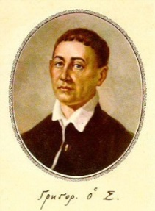
евнитель истины, духовный богочтец,
И словом, и умом, и жизнию мудрец;
Любитель простоты и от сует свободы,
Без лести друг прямой, доволен всем всегда,
Достиг он верх наук, познавши дух природы,
Достойный для сердец пример, Сковорода
(М.И.Ковалинский, ближайший ученик и
духовный друг философа)

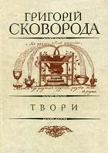
Григорий Саввич Сковорода (1722-1794) — украинский философ, поэт, баснописец и педагог, внёсший значительный вклад в восточнославянскую культуру.
По большей части вёл жизнь странствующего философа-богослова, скитаясь по Малороссии, Слободской, Воронежской, Орловской и Курской губерниям.
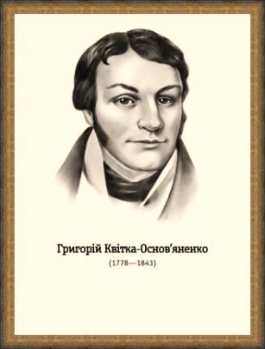
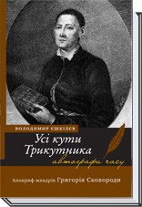
На склонах Лысой Горы в Харькове (ныне это улицы Сковородиновская и Чистоклетовская) снимал жильё. Мимо Иоанно-Богословского храма проходил к речке, чтобы баркой плыть к коллегиуму, где какое-то время преподавал.

Єшкілєв, В. Усі кути Трикутника: Апокриф мандрів Григорія Сковороди / В. Єшкілєв В. – К.: Академія, 2012. -248 с. – (Автографи часу)

Главный герой романа — совсем юный Григорий Сковорода, которого привлекали путешествия с приключениями, мистические учения, таинственные знания…

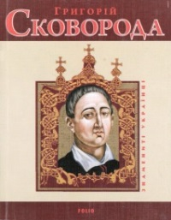
Ушкалов, Л. В. Григорій Сковорода / Л. В. Ушкалов . – Х. : Фоліо, 2009. – 123 с. – (Знамениті українці)
Книга повествует об одном из величайших и самых загадочных философов мира, чьи произведения и сейчас привлекают внимание читателей, которые стремяться приблизится к глубинным истокам «странствующего философа» и проникнуться непостижимой мудростью его мистики.

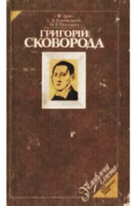
Драч, І. Ф. Григорій Сковорода : біографічна повість / І. Ф. Драч, С. Б. Кримський, М. В. Попович. – К. : Молодь, 1984. – 216 с.

В книге рассказывается о жизни и деятельности Григория Сковороды –гуманиста, поэта, философа и просветителя второй половины XVIII века.

Сковорода, Г. С. Твори : для ст. шк. віку / Г. С. Сковорода. — К. : Веселка, 1996. — 271 с.
Издание ставит целью показать философские и эстетические взгляды выдающегося мыслителя, педагога, странствующего философа и просветителя. В книгу вошлистихотворения, басни, притчи, письма, фрагменты диалогов и трактатов.

изнь Квитки-Основьяненко, как человека и как писателя, лилась одним руслом и тою же чистой волной любви к человеку, родине и к отечеству, к просвещению, правде и всякому добру. (В.Срезневский)

Григорий Федорович Квитка-Основьяненко (1778-1843) – выдающийся прозаик и драматург, основоположник новой украинской прозы и жанров повести, рассказа, социально-бытовой комедии, родоначальник принципов просветительского реализма в украинской литературе, культурно-общественный деятель.

29 апреля 1812 г. в Харькове был открыт институт благородных девиц. Одним из основателей института стал Г. Ф. Квитка-Основьяненко, работавший здесь в первые годы существования института. Купили для института большую усадьбу с каменным домом и английским садом, которая находилась на углу Благовещенской и Дмитриевской улиц сразу за домом предпринимателя Филонова, собравшим богатую коллекцию картин Т. Г. Шевченко К. П, Брюллова, А. М. Васнецова, И, К. Айвазовского и других известных мастеров. В 1839 году. институт благородных девиц перешел в новое помещение на Сумской улице.

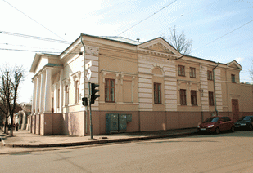

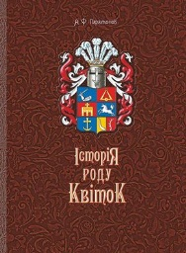
Парамонов,А.Ф. Історія роду Квіток. – Х. : Харківський приватний музей міської садиби, 2013. – 152 с.
Ця книга – збірник про видатну родину української історії та культури, рід Квіток. До цього роду належали козацькі старшини, чиновники, історики, однак найвидатнішою постаттю є родоначальник української прози народною мовою Григорій Квітка-Основ’яненк

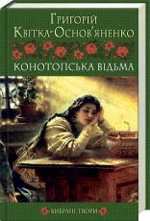
Квітка-Основ’яненко, Григорій. Конотопська відьма. Вибрані твори / Г. Квітка-Основ’яненко. – Х. : Клуб Сімейного Дозвілля, 2011. – 384 с. : іл.
До збірки увійшли «Конотопська відьма», «Салдацький патрет», «Маруся», «Мертвецький Великдень», «Шельменко-денщик». У виданні запропоновано вибрані листи з листування Г.Ф. Квітки-Основ`яненка і Т.Г.Шевченка.

еста, где жил великий человек,
Священны: через сотни лет звучат
Его слова, его деянья - внукам.
В. Гёте
В рамках серии «Личности. Эпохи. События…», посвященной 95-летию основания Ленинского района в Харькове, предлагаем вашему вниманию краткий экскурс по удивительным местам и судьбам легендарных людей, в разное время хоть ненадолго связавших свои жизни с нашим замечательным районом. Их наследие навсегда останется в нашей памяти и, без сомненья, вдохновит нас на новые свершения в культурной, научной, экономической и духовной сферах жизни.
В нашей библиотеке вы сможете взять почитать предлагаемые в этом буклете и некоторые другие книги, включающие в себя творческое наследие этих выдающихся людей, и посвященные исследованию их жизнедеятельности.
Мы работаем :
з 9-00 до 17-00

Выходной : вторник
летом суббота
воскресенье
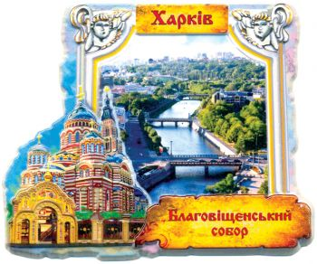

Наш адрес:
г. Харьков,
пер. Пластичный, 8.
Тел. 372-19-78
Остановка трамвая № 3
«Парк Юность»

Электронный адрес :
lenbibl@yandex.ru
Сайт: biblioteka-kvitkyosnov.edu.kh.ua

Центральная библиотека
им. Г.Ф. Квитки-Основьяненко
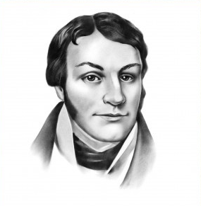
ЦБС Ленинского района
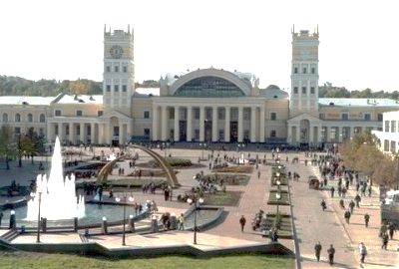

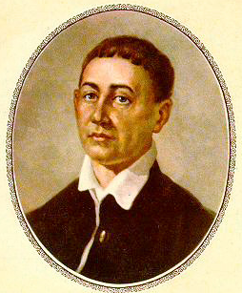

К -летию основания
Ленинского района г. Харькова

Краеведческая
биобиблиографическая памятка

Выпуск 1

Харьков – 2014

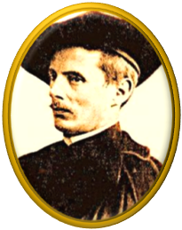
огда из рам глянет на вас все облитое сиянием широкое поле и оттуда послышится песня жаворонка, как легко, как свободно вдохнется тем воздухом, который волнами и целыми потоками льет на вас художник. И он, живший одной жизнью с природой, плакавший над ее звуками и красками, принуждает и вас трепетать перед раскрытыми им тайнами жизни, вслушаться в роскошную песню соловья и печальное воркование горлицы... (Г. Хоткевич)
Васильковский Сергей Иванович (1854– 1917) – один из известнейших украинских пейзажистов конца ХІХ - начала ХХ ст. За чрезвычайную лиричность его пейзажных и исторических произведений этого художника называют поэтом украинской живописи, за светлую колоритность -"солнечным художником".

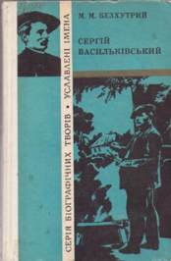
Безхутрий, М. М. Сергій Васильківський. Біографічна повість / М. М. Безхутрий. – К. :Молодь, 1979. – 256 с., іл. – (Уславлені імена)
Повість присвячено відомому українському живописцю, чиї картини експонуються у вітчизняних і зарубіжних художніх музеях. Автор простежує життєвий і творчий шлях митця. Дано аналіз кращих робіт художника.
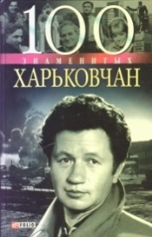
Васильковский Сергей Иванович // 100 знаменитых харьковчан / В. Л. Карнацевич. – Х.: Фолио, 2005. – С. 73-76.
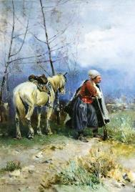

Запорожец на посту

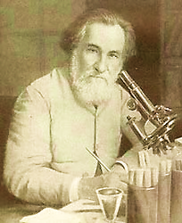
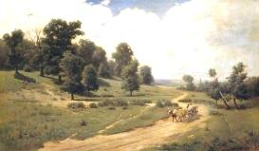
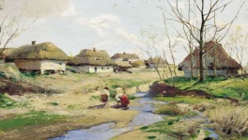

Украинский пейзаж

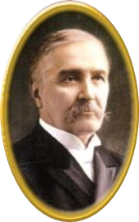
Весенний день на Украине
ысенко — этого замечательного и захватывающего красотой своей музыки композитора — мы смело можем назвать солнцем украинской музыки. (К.Станиславский)
Николай Витальевич Лысенко (1842-1912гг.) – великий украинский композитор, пианист, педагог, дирижер, музыкальный общественный деятель. Вполне заслуженно Н.В. Лысенко считается основоположником украинской классической музыки, национальной композиторской школы.
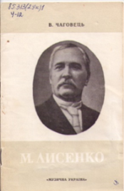
Н. В. Лысенко окончил гимназию с серебряной медалью
Чаговець, В. А. М. Лисенко / В. А. Чаговець. – 2-е вид., випр., доп. – К. : Муз. Україна, 1985. – 25 с.
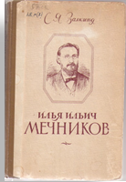
Нарис відомого українського театрознавця присвячений життю і творчості основоположника української класичної музики м. В. Лисенка

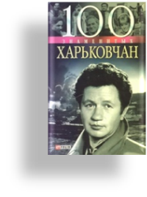
Лысенко Николай Витальевич// 100 знаменитых харьковчан / В. Л. Карнацевич. – Х.: Фолио, 2005. – С. 264-269.

ройдут десятки лет, человечество научится побеждать рак, проказу и многие другие неизлечимые болезни, и люди всегда будут с благодарностью вспоминать светлое имя великого русского естествоиспытателя И.И. Мечникова, который положил блестящее начало делу борьбы за здоровье человека. (Академик Н. Ф. Гамалея)

Илья́ Ильи́ч Ме́чников (1845—1916) – один из основоположников эволюционной эмбриологии, первооткрыватель фагоцитоза и внутриклеточного пищеварения, создатель сравнительной патологии воспаления, фагоцитарной теории иммунитета, теории фагоцителлы, основатель научной геронтологии.
Лауреат Нобелевской премии в области физиологии и медицины (1908).

И.И.Мечников окончил гимназию с золотой медалью

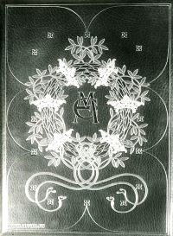
Фотокопия диплома о присуждении И. И. Мечникову Нобелевской премии (29.10.1908)
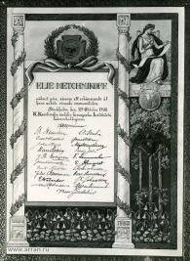
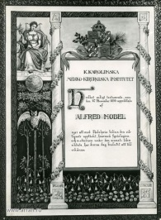

Залкинд, С. Я. Илья Ильич Мечников. Жизнь и творческий путь / С. Я. Залкинд. – М.: Советская наука, 1957. – 160 с.
Понять облик И. И. Мечникова как ученого и человека можно только проследив последовательно, шаг за шагом, все этапы его необычного жизненного пути.

еста, где жил великий человек,
Священны: через сотни лет звучат
Его слова, его деянья - внукам.
В. Гёте
В рамках серии «Личности. Эпохи. События…», посвященной 95-летию основания Ленинского района в Харькове, предлагаем вашему вниманию краткий экскурс по удивительным местам и судьбам легендарных людей, в разное время хоть ненадолго связавших свои жизни с нашим замечательным районом.
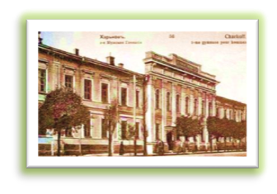

Ни одно из учебных заведений не воспитало столько известных личностей и выдающихся деятелей науки и культуры, как Вторая Мужская Харьковская гимназия.

В начале 1840 года для будущей 2-й гимназии был куплен дом, в котором ранее располагался пансион Нагель на Благовещенской площади. Двор гимназии образовывали само здание гимназии и директорский трехэтажный дом (этот дом сохранился до наших дней в хорошем состоянии). К сожалению, здание гимназии было разрушено во время войны.

Ми работаем :
з 9-00 до 17-00

Выходной : вторник
летом суббота
воскресенье

Наш адрес:
г. Харьков,
пер. Пластичный, 8.

Остановка трамвая № 3
«Парк Юность»

Электронный адрес :
lenbibl@yandex.ru
Сайт: biblioteka-kvitkyosnov.edu.kh.ua

Центральная библиотека
им. Г.Ф. Квитки-Основьяненко
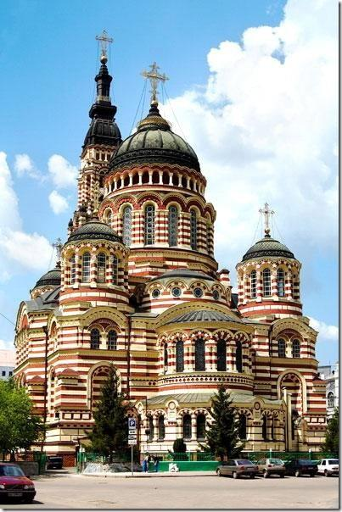
ЦБС Ленинского района
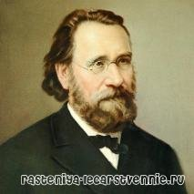

..

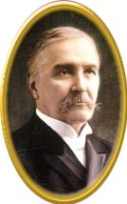
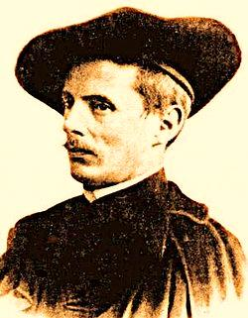

К -летию основания
Ленинского района г. Харькова

Краеведческая
биобиблиографическая памятка

Выпуск 2

Харьков – 2014

